Российская Федерация
Курганская область



АДМИНИСТРАЦИЯ ГОРОДА КУРГАНА
от «_31_»________марта 2025_________ г. N__3195___

Курган
ПОСТАНОВЛЕНИЕ
Об утверждении проекта межевания территории, ограниченной улицами Омская, Дзержинского, проездом к земельному участку по адресу: город Курган, улица Омская, 163, строение 9 и проездом к земельному участку, по адресу:
город Курган, улица Омская, 163, строение 20

Руководствуясь Градостроительным кодексом Российской Федерации, Федеральным законом от 06.10.2003 г. № 131-ФЗ «Об общих принципах организации местного самоуправления в Российской Федерации», Генеральным планом муниципального образования города Кургана, утвержденным решением Курганской городской Думы от 20.10.2010 г. № 215, Правилами землепользования и застройки города Кургана, утвержденными решением Курганской городской Думы от 12.12.2018 г. № 203, заключением о результатах общественных обсуждений по документации по планировке территории и проектам внесения изменений в документацию по планировке территорий от 20.02.2025 г., на основании заявления от 18.12.2024 г. № М-71.6-145а Администрация города Кургана п о с т а н о в л я е т:
1. Утвердить проект межевания территории, ограниченной улицами Омская, Дзержинского, проездом к земельному участку по адресу: город Курган, улица Омская, 163, строение 9 и проездом к земельному участку, по адресу: город Курган, улица Омская, 163, строение 20, согласно приложению к настоящему постановлению.
2. Опубликовать настоящее постановление в газете «Курган и курганцы» и разместить на официальном сайте муниципального образования города Кургана в информационно-телекоммуникационной сети «Интернет» по адресу www.kurgan-city.ru.
3. Контроль за исполнением настоящего постановления возложить на директора Департамента архитектуры, строительства и земельных отношений Администрации города Кургана Юшкову Н.В.

Временно исполняющий полномочия  Главы города Кургана | А.А. Науменко

Черных Екатерина Олеговна
(3522) 42-84-52 доб. 654 #
Приложение
к постановлению Администрации города Кургана от ___31.03._____2025 г. №__3195___
«Об утверждении проекта межевания территории, ограниченной улицами Омская, Дзержинского, проездом к земельному участку по адресу: город Курган, улица Омская, 163, строение 9 и проездом к земельному участку, по адресу: город Курган, улица Омская, 163, строение 20»

ПРОЕКТ МЕЖЕВАНИЯ ТЕРРИТОРИИ (ОСНОВНАЯ ЧАСТЬ)

Пояснительная записка

Подготовка проекта межевания территории осуществляется для определения местоположения границ образуемых земельных участков в соответствии со статьей 43 Градостроительного кодекса Российской Федерации.
Проект межевания территории разработан в соответствии со следующей нормативно-правовой документацией:
- Градостроительный кодекс Российской Федерации от 29.12.2004г. № 190-ФЗ;
- Земельный кодекс Российской Федерации от 25.10.2001 г. № 136-ФЗ;
- Правила землепользования и застройки города Кургана, утвержденные решением Курганской городской Думы от 12.12.2018г. № 203;
- Генеральный план муниципального образования города Кургана, утвержденный решением Курганской городской Думы от 20.10.2010г. № 215;
- Постановление Администрации города Кургана от 17.03.2017 г. № 1915 «Об утверждении порядка подготовки и утверждения документации по планировке территории, разрабатываемой на основании решений Администрации г. Кургана, а также правообладателей существующих
линейных объектов, субъектов естественных монополий, организаций коммунального комплекса, в случаях, предусмотренных Градостроительным кодексом Российской Федерации».

Территория, в отношении которой подготовлен проект межевания
Территория, в отношении которой подготовлен проект межевания, ограничена ул. Омская, ул. Дзержинского, проездом к земельному участку по адресу г. Курган, ул. Омская, 163, строение 9 и проездом к земельному участку по адресу г Курган, ул. Омская, 163, строение 20
Каталог координат территории,
в границах которой осуществляется подготовка ПМТ
Система координат – МСК-45, зона 2

Обозначение характерных точек границ | Координаты, м
Обозначение характерных точек границ | X | Y
н1 | 440824.98 | 2384293.83
н2 | 440825.99 | 2384304.89
н3 | 440832.28 | 2384346.54
н4 | 440832.91 | 2384350.67
н5 | 440841.46 | 2384407.35
н6 | 440843.28 | 2384419.37
н7 | 440837.72 | 2384421.79
н8 | 440844.32 | 2384460.57
н9 | 440847.44 | 2384460.17
н10 | 440861.32 | 2384588.04
н11 | 440845.34 | 2384624.61
н12 | 440193.99 | 2384425.54
н13 | 440250.71 | 2384382.92
н14 | 440304.37 | 2384349.13
н15 | 440552.92 | 2384324.44
н16 | 440608.92 | 2384318.02
н17 | 440667.69 | 2384308.26
н1 | 440824.98 | 2384293.83

Красные линии
Данным проектом межевания территории красные линии не устанавливаются.

Образуемые земельные участки
Проектом межевания территории предусматривается образование 6 (шести) земельных участков путем раздела земельного участка с кадастровым номером 45:25:030805:5 с сохранением исходного в измененных границах.
Местоположение исходного земельного участка 45:25:030805:5 - Курганская область, г. Курган, ул. Омская, 163а.
Разрешенное использование исходного земельного участка 45:25:030805:5 - для производственных целей, площадь - 45891 кв.м.
В соответствии с градостроительным регламентом Правил землепользования и застройки города Кургана, утвержденных решением Курганской городской Думы от 12.12.2018 г. № 203, проектируемая территория расположена в территориальной зоне ПР – 1 Производственная зона.

Характеристика образуемых земельных участков

Земельный участок :ЗУ1
Вид разрешенного использования – хранение автотранспорта.
Минимальный размер земельных участков для данного вида разрешенного использования – 1000 кв.м, максимальный - не установлен.
Площадь – 3021 кв. м.
Адрес / иное описание местоположения земельного участка: Российская Федерация, Курганская область, г. Курган, ул. Омская, 163а.
Сведения об обеспечении проезда/прохода к образуемым земельным участкам: территория общего пользования.
Объект недвижимости, расположенный на образуемом земельном участке – здание с кадастровым номером 45:25:030805:131(здание гаража)

Земельный участок :ЗУ2
Вид разрешенного использования - склады.
Минимальный размер земельных участков для данного вида разрешенного использования – 2000 кв.м, максимальный - не установлен.
Площадь – 6776 кв. м.
Адрес / иное описание местоположения земельного участка: Российская Федерация, Курганская область, г. Курган, ул. Омская, 163а.
Сведения об обеспечении проезда/прохода к образуемым земельным участкам: территория общего пользования.
Объект недвижимости, расположенный на образуемом земельном участке – здания с кадастровыми номерами 45:25:030805:134 (здание склада металлического), 45:25:030805:151 (здание модуля «Кисловодск» из сэндвича).

Земельный участок :ЗУ3
Вид разрешенного использования - склады.
Минимальный размер земельных участков для данного вида разрешенного использования – 2000 кв.м, максимальный - не установлен.
Площадь – 10629 кв. м.
Адрес / иное описание местоположения земельного участка: Российская Федерация, Курганская область, г. Курган, ул. Омская, 163а.
Сведения об обеспечении проезда/прохода к образуемым земельным участкам: территория общего пользования.
Объект недвижимости, расположенный на образуемом земельном участке – здания с кадастровыми номерами 45:25:030805:130 (здание котельной), 45:25:030805:132 (здание винохранилища), 45:25:030805:143 (здание склада каустика).

Земельный участок :ЗУ4
Вид разрешенного использования – склады.
Минимальный размер земельных участков для данного вида разрешенного использования – 2000 кв.м, максимальный - не установлен.
Площадь – 7083 кв.м.
Адрес / иное описание местоположения земельного участка: Российская Федерация, Курганская область, г. Курган, ул. Омская, 163а.
Сведения об обеспечении проезда/прохода к образуемым земельным участкам: земельный участок 45:25:030805:5(1).
Объект недвижимости, расположенный на образуемом земельном участке – здания с кадастровыми номерами 45:25:030805:135 (здание склада металлического №4), 45:25:030805:140 (здание склада теплого).

Земельный участок :ЗУ5
Вид разрешенного использования – склады.
Минимальный размер земельных участков для данного вида разрешенного использования – 2000 кв.м, максимальный - не установлен.
Площадь – 2000 кв. м.
Адрес / иное описание местоположения земельного участка: Российская Федерация, Курганская область, г. Курган, ул. Омская, 163а.
Сведения об обеспечении проезда/прохода к образуемым земельным участкам: часть образуемого земельного участка :ЗУ6.
Объект недвижимости, расположенный на образуемом земельном участке – здание с кадастровым номером 45:25:030805:144 (здание склада материального).

Земельный участок :ЗУ6
Вид разрешенного использования - производственная деятельность.
Минимальный размер земельных участков для данного вида разрешенного использования – 2000 кв.м, максимальный - не установлен.
Площадь – 14796 кв. м.
Адрес / иное описание местоположения земельного участка: Российская Федерация, Курганская область, г. Курган, ул. Омская, 163а.
Сведения об обеспечении проезда/прохода к образуемым земельным участкам: земельный участок 45:25:030805:5(1).
Объекты недвижимости, расположенные на образуемом земельном участке – здания с кадастровыми номерами 45:25:030805:136 (здание главного корпуса), 45:25:030805:142 (здание склада материального), 45:25:030805:145 (здание проходной завода).

Земельный участок с кадастровым номером 45:25:030805:5, сохраняемый в измененных границах
Вид разрешенного использования – улично-дорожная сеть.
Минимальный и максимальный размер земельных участков для данного вида разрешенного использования - не установлен.
Площадь – 1584 кв. м.
Адрес / иное описание местоположения земельного участка: Российская Федерация, Курганская область, г. Курган, ул. Омская, 163а.
Сведения об обеспечении проезда/прохода к образуемым земельным участкам: земли общего пользования
Объекты недвижимости, расположенные на образуемом земельном участке - нет.

Каталоги координат образуемых земельных участков
Система координат – МСК-45, зона 2

Обозначение характерных точек границ | Координаты (МСК-45.2)
Обозначение характерных точек границ | X | Y
Участок :ЗУ 1 | Площадь 3021 м²
н1 | 440846,06 | 2384482,06
14 | 440857,92 | 2384586,20
15 | 440817,81 | 2384597,48
16 | 440811,15 | 2384554,17
17 | 440835,14 | 2384550,56
18 | 440825,45 | 2384488,32
н1 | 440846,06 | 2384482,06
Участок :ЗУ 2 | Площадь 6776 м²
20 | 440759,37 | 2384498,41
21 | 440769,67 | 2384583,97
22 | 440661,16 | 2384553,54
н2 | 440657,59 | 2384505,68
н3 | 440696,09 | 2384498,31
н4 | 440699,17 | 2384510,74
20 | 440759,37 | 2384498,41
Участок :ЗУ 3 | Площадь 10629 м²
н5 | 440728,11 | 2384311,76
н6 | 440731,70 | 2384333,08
н7 | 440757,89 | 2384490,05
н8 | 440705,86 | 2384499,91
н9 | 440700,53 | 2384473,50
н10 | 440692,97 | 2384475,04
н11 | 440671,87 | 2384319,44
н5 | 440728,11 | 2384311,76
Участок :ЗУ 4 | Площадь 7083 м²
н11 | 440671,87 | 2384319,44
н10 | 440692,97 | 2384475,04
н3 | 440696,09 | 2384498,31
н2 | 440657,59 | 2384505,68
23 | 440657,28 | 2384501,55
24 | 440652,77 | 2384441,50
25 | 440652,50 | 2384435,61
26 | 440649,09 | 2384431,55
27 | 440647,89 | 2384406,49
28 | 440646,67 | 2384381,13
29 | 440645,26 | 2384351,76
30 | 440647,79 | 2384350,04
31 | 440647,13 | 2384347,64
32 | 440646,37 | 2384344,12
33 | 440618,50 | 2384332,70
34 | 440589,84 | 2384327,66
35 | 440552,92 | 2384324,44
36 | 440608,92 | 2384318,02
37 | 440628,35 | 2384321,04
38 | 440652,69 | 2384328,41
39 | 440655,02 | 2384321,74
н11 | 440671,87 | 2384319,44
Участок :ЗУ 5 | Площадь 2000 м²
3 | 440825,99 | 2384304,89
н12 | 440828,35 | 2384320,52
н13 | 440782,15 | 2384326,53
н14 | 440778,13 | 2384327,05
н6 | 440731,70 | 2384333,08
н5 | 440728,11 | 2384311,76
1 | 440804,84 | 2384301,28
2 | 440806,24 | 2384308,65
3 | 440825,99 | 2384304,89
Участок :ЗУ 6 | Площадь 14796 м²
н12 | 440828,35 | 2384320,52
4 | 440832,28 | 2384346,54
5 | 440832,91 | 2384350,67
6 | 440841,46 | 2384407,35
7 | 440843,28 | 2384419,37
8 | 440837,72 | 2384421,79
9 | 440844,32 | 2384460,57
10 | 440844,83 | 2384463,54
11 | 440846,00 | 2384463,35
12 | 440846,77 | 2384467,62
13 | 440844,52 | 2384468,49
н15 | 440844,93 | 2384472,13
н16 | 440837,43 | 2384474,40
н17 | 440833,51 | 2384475,58
н18 | 440827,26 | 2384477,47
н19 | 440777,22 | 2384487,33
н7 | 440757,89 | 2384490,05
н6 | 440731,70 | 2384333,08
н14 | 440778,13 | 2384327,05
н13 | 440782,15 | 2384326,53
н12 | 440828,35 | 2384320,52
Часть земельного участка чзу1 | Площадь 680 м²
н17 | 440833,51 | 2384475,58
н20 | 440832,21 | 2384462,28
н21 | 440835,6 | 2384450,97
н22 | 440830,74 | 2384420,25
н23 | 440828,66 | 2384412,28
н24 | 440817,42 | 2384372,33
н25 | 440810,78 | 2384357,88
н26 | 440807,48 | 2384354,38
н27 | 440801,77 | 2384348,32
н28 | 440786,13 | 2384343,52
н29 | 440780,53 | 2384337,36
н14 | 440778,13 | 2384327,05
н13 | 440782,15 | 2384326,53
н30 | 440784,19 | 2384335,44
н31 | 440788,35 | 2384340,02
н32 | 440803,95 | 2384344,8
н33 | 440812,31 | 2384353,67
н34 | 440814,14 | 2384355,62
н35 | 440821,18 | 2384370,95
н36 | 440832,52 | 2384411,23
н37 | 440834,66 | 2384419,43
н38 | 440839,69 | 2384451,24
н39 | 440836,26 | 2384462,68
н16 | 440837,43 | 2384474,4
н17 | 440833,51 | 2384475,58

Каталог координат земельного участка с кадастровым номером 45:25:030805:5, сохраненного в измененных границах

Система координат – МСК-45, зона 2

Обозначение характерных точек границ | Координаты (МСК-45.2)
Обозначение характерных точек границ | X | Y
Участок 45:25:030805:5 | Площадь 1584 м²
н14 | 440844,93 | 2384472,13
н1 | 440846,06 | 2384482,06
18 | 440825,45 | 2384488,32
19 | 440801,50 | 2384491,47
20 | 440759,37 | 2384498,41
н4 | 440699,17 | 2384510,74
н3 | 440696,09 | 2384498,31
н10 | 440692,97 | 2384475,04
н9 | 440700,53 | 2384473,50
н8 | 440705,86 | 2384499,91
н7 | 440757,89 | 2384490,05
н18 | 440777,22 | 2384487,33
н17 | 440827,26 | 2384477,47
н16 | 440832,62 | 2384475,85
н15 | 440836,46 | 2384474,69
н14 | 440844,93 | 2384472,13

Чертеж межевания территории
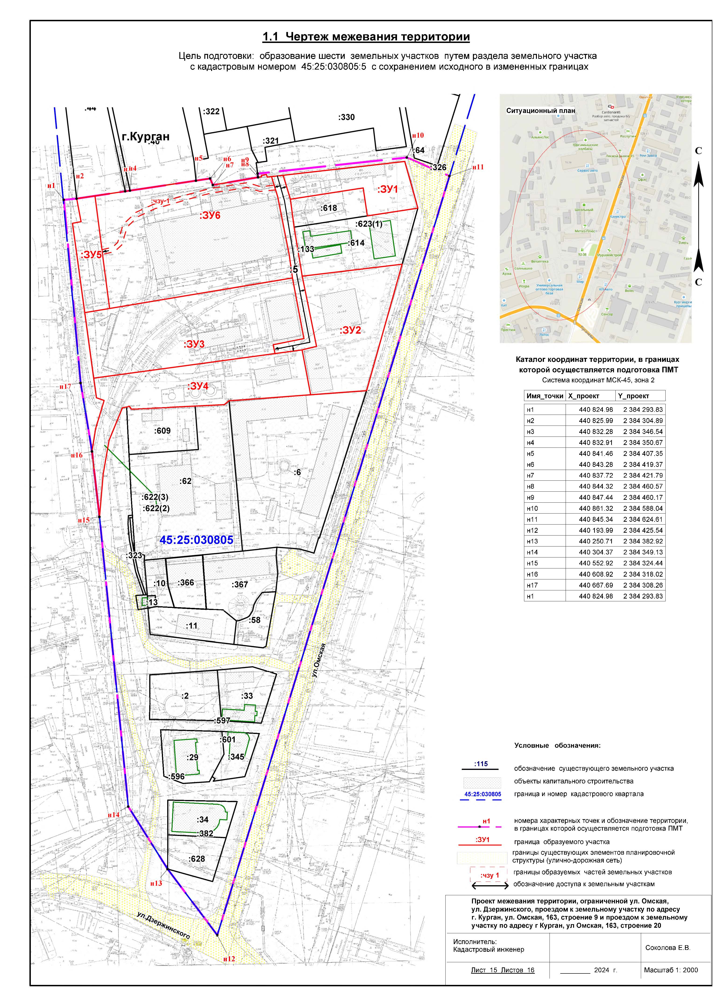
Чертеж межевания территории
